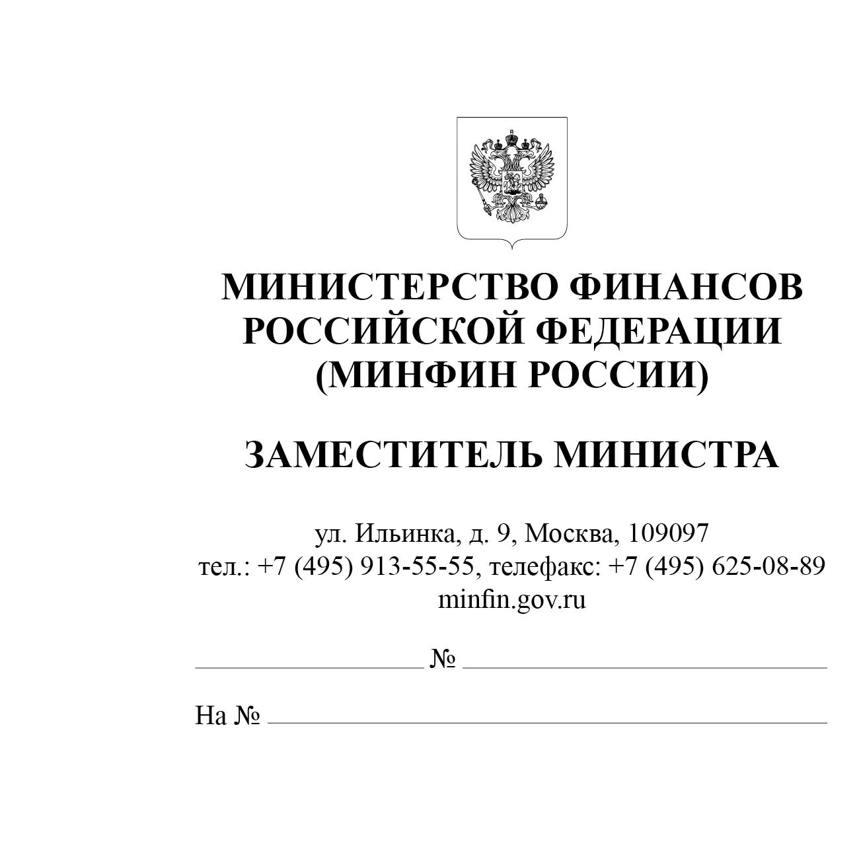
Главные распорядители средств федерального бюджета

Органы управления государственными внебюджетными фондами Российской Федерации

Финансовые органы субъектов Российской Федерации

Министерство финансов Российской Федерации сообщает, что приказ Министерства финансов Российской Федерации от 29 августа 2025 г.
№ 117н «О внесении изменений в Порядок применения классификации операций сектора государственного управления, утвержденный приказом Министерства финансов Российской Федерации от 29 ноября 2017 г. № 209н» (далее – КОСГУ, Приказ № 117н, Порядок № 209н) зарегистрирован Министерством юстиции Российской Федерации 2 октября 2025 г., регистрационный № 83734.
Электронная версия Приказа № 117н размещена на официальном сайте Министерства финансов Российской Федерации (https://minfin.gov.ru/) в рубрике «Бюджет», подрубрике «Бюджетная классификация Российской Федерации», разделе «Нормативные правовые акты и методические рекомендации».
Приказом внесены следующие изменения в Порядок применения КОСГУ.
1. Перечень статей КОСГУ, относящихся к доходам, дополнен
статьей 630 «Уменьшение стоимости акций и иных финансовых инструментов»
в части поступлений денежных средств от реализации конфискованных
акций и иных финансовых инструментов, в том числе полученных
в результате совершения коррупционных правонарушений.
2. Отражение операций по начислению и уплате туристического налога.
В соответствии с положениями Порядка № 209н (в редакции Приказа № 117н) операции по начислению (уплате) налогоплательщиками - государственными (муниципальными) автономными и бюджетными учреждениями туристического налога по доходам от оказания услуг по предоставлению мест
для временного проживания физических лиц в средствах размещения, облагаемых
в соответствии с законодательством Российской Федерации о налогах
и сборах туристическим налогом, отражаются:
- по подстатье 131 «Доходы от оказания платных услуг (работ)» КОСГУ
(в части начисления);
- по подстатье 189 «Иные доходы» КОСГУ (в части уплаты).
3. Выплата социального пособия на погребение.
В целях реализации пункта 2 статьи 10 Федерального закона
от 12 января 1996 г. № 8-ФЗ «О погребении и похоронном деле»
(в редакции Федерального закона от 25 декабря 2023 № 635-ФЗ) из перечня операций, относимых на подстатью 265 «Пособия по социальной помощи, выплачиваемые работодателями, нанимателями бывшим работникам
в натуральной форме» КОСГУ, исключены операции, осуществляемые работодателями, нанимателями, по возмещению расходов супруга,
близких родственников, иных родственников или иного лица, взявшего
на себя обязанность осуществить погребение бывшего работника, связанных
с погребением бывшего работника.
4. Исключение обязательной детализации операций по увеличению (уменьшению) стоимости материальных запасов.
Приказом № 117н с 1 января 2026 года исключена обязательная детализация статей 340 «Увеличение стоимости материальных запасов» и 440 «Уменьшение стоимости материальных запасов» КОСГУ на подстатьи КОСГУ.
Следует отметить, что на основании пункта 8 Порядка № 209н
при наличии необходимости и в целях обеспечения полноты отражения
в бюджетном (бухгалтерском) учете информации об осуществляемых операциях государственные (муниципальные) учреждения вправе при формировании
учетной политики предусмотреть для операций по увеличению (уменьшению) стоимости материальных запасов дополнительную (аналитическую) детализацию.

Н.А. Бегчин

Исп.: Кулиев А.П.,
тел.: 8-495-913-11-11, доб. 0281

